LES BOITIERS CDI DE LA TRANSALP avant 94

http://www.transalpage.com/forum/
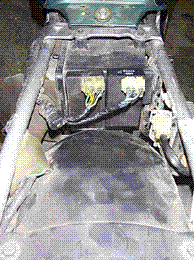 | Après avoir démonté les deux carénages arrière et la selle, on trouve les deux boitiers CDI de gestion des cylindres. Ces boitiers se trouvent sous la selle derrière la boite à air. Le boitier de gauche correspond au cylindre arrière et gère aussi le compte tour. Celui de droite gère donc le cylindre avant.  Ils sont à l'origine enchâssés dans une sacoche en caoutchouc qui est sensée les protéger.  La photo 1 montre la position d'origine des boitiers (sur la photo 1 il n'y a plus la fameuse sacoche)
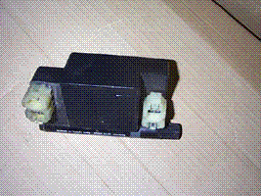 | Voire Nouvelle possibilité de modif en fin de page  Une fois les boitiers sortis de la sacoche, virer la sacoche et 'chatertonner' les deux boitiers l'un contre l'autre en position horizontale.  Ne pas faire toucher la connectique du boitier en arrière-plan avec le fond du boitier en avant plan (cf photo2)
La 'moumousse' est tout simplement l'espèce de tissus épais que l'on trouve chez son cons: il reçoit dedans les pièces d'origine de M'sieur Honda.
Si vous lui demandez gentiment il vous en coupera un morceau
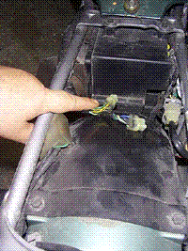 | Voici l'emplacement une fois vidé de la sacoche et des boitiers
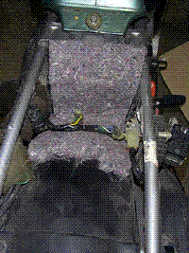 | Positionnement de la 'moumousse' au fond de l'emplacement
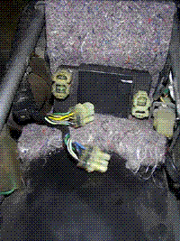 | Pose des boitiers après opération chatterton
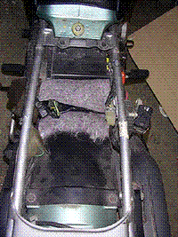 | On rabat la moumousse dessus les boitiers une fois les connections effectuées.  Voilà c'est fini reste plus qu'à remonter la selle, pendant que vous en êtes là, profitez-en pour nettoyer le filtre à air et faire l'entretien.  Remonter les deux carénages arrière  Vos boitiers sont protégés  A savoir que sur tous les modèles récents, Honda monte ses boitiers désormais à l'horizontale.  Je tiens l'astuce de mon mécano Honda. Merci à lui
Nouvelle Possibilité de modification
Thierry Caillaud m'a envoyé dernièrement une autre astuce :
Honda a sorti un nouveau support de CDI qui permet de les monter en position horizontale
Il coute une 15 aine d'€uro
Désignation : Coussin CDI
Ref : 30401- MM9 - 010
